SUPLOVÁNÍ
Nepřítomni: MÁLEK, MATIČKA
Nepřítomné třídy: 2A4 PX

DOZOR / ŠATNY / 7:30 – 8:00: PASTÝŘÍK
DOZOR / ŠATNY / VELKÁ PŘESTÁVKA: RYNEŠ

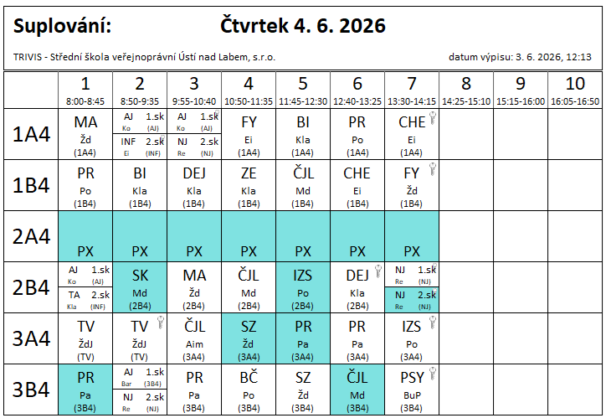

SUPLOVÁNÍ
Nepřítomni:
Nepřítomné třídy: 2A4 PX

DOZOR / ŠATNY / 7:30 – 8:00: POLESNÁ
DOZOR / ŠATNY / VELKÁ PŘESTÁVKA: AIMOVÁ

